- Resumen ejecutivo
El presente resumen ejecutivo ofrece una visión concisa y esclarecedora sobre los resultados obtenidos mediante la aplicación de técnicas avanzadas de predicción en el ámbito de la planificación operativa de una compañía de autobuses. Este informe se centra en dos aspectos cruciales: la predicción de la serie diaria y semanal de la compañía, utilizando herramientas especializadas como NeuralProphet y Prophet, respectivamente.
      - Predicción diaria
Se explica detalladamente el proceso que hemos llevado a cabo a la hora de elaborar el modelo y realizar la predicción.
En primer lugar, contábamos con un total de 1461 días con sus respectivos valores. Para realizar el modelo hemos realizado una división de la muestra en un 80% de train y un 20% de test. De esta manera, nos quedamos con 1169 valores para entrenar el modelo y 292 para realizar predicciones y obtener las diferentes métricas.
Una vez dividida la muestra se elaboró el modelo y colocado diferentes hiperparámetros. Los cuales se muestran a continuación:
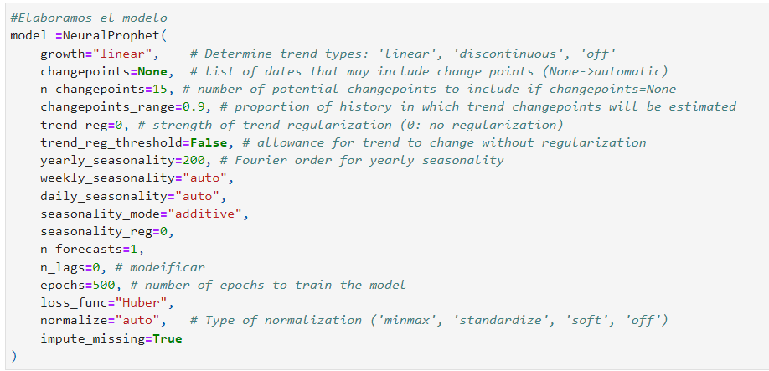
Cambios que hemos realizado a destacar fueron añadirle una estacionalidad diaria y aumentar en gran media el número de bucles ya que el neuralprophet trabaja de cierta manera como una red neural. Una vez realizado el modelado, entrenamos el modelo con el dataset de entrenamiento, obtenemos unos resultados y los utilizamos para la predicción. De esta manera al comparar los datos del test, con los datos de la predicción obtenemos las respectivas métricas mencionadas anteriormente: MAE (4753.14), MAPE: 0.1365%, R2 Score: 0.8240.
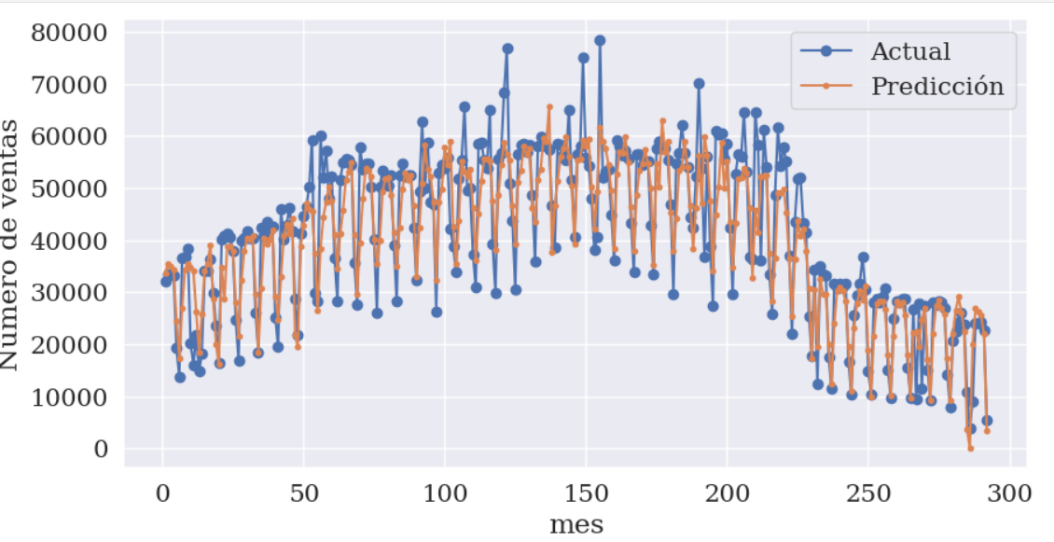
Por último, para hacer la predicción del mes de enero de 2017, lo que se realizó fue, en primer lugar, crearnos un dataset con las fechas de enero de 2017 con el nombre ds, y una columna en blanco con el nombre de la columna y (ya que para neuralprophet es necesario estos nombres para la realización de la predicción y modelo)
Una vez hecha la predicción se utilizó el modelo entrenado anteriormente. De manera que obtenemos los siguientes resultados. (Los valores de las predicciones se encuentran en el csv)
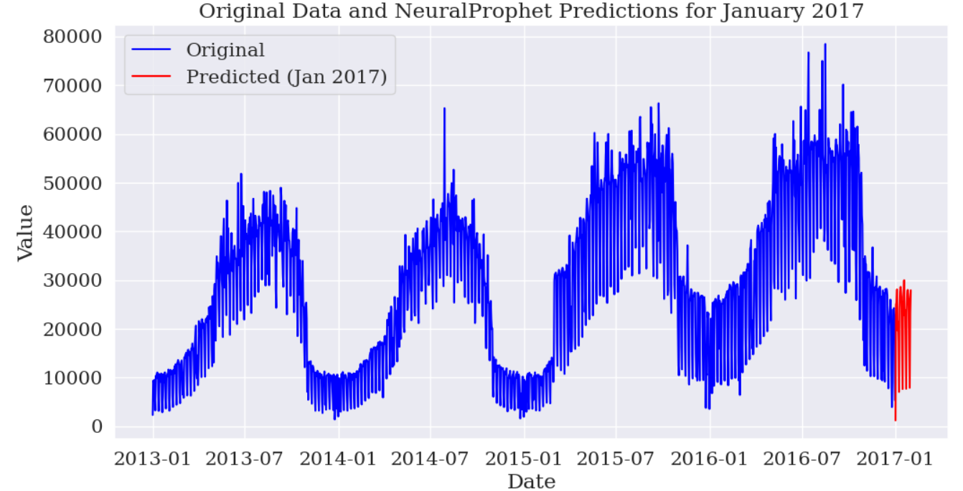
Los resultados obtenidos fueron un total de 74970 clientes para el mes de enero, observando como habrá un aumento respecto al mes de diciembre, esto podría preverse por la estacionalidad que ha presentado los datos a lo largo del tiempo. Por lo que como conclusión frente a la predicción diaria con el modelo Prophet, se pude afirmar que los resultados son bastante exitosos.
      - Predicción semanal

Para la predicción semanal, la división de nuestros datos iniciales, también la hemos realizado 80% train y 20% test. Contamos con un total de 209 días con sus respectivos valore y la división quedó en 166 train, 43 test.
Igual que en el caso de la prediccion diaria, al tratarse de otro modelo, en este caso Prophet, hemos buscado los mejores hiperparámetros que se ajustaban a nuestros datos.
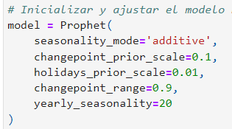
Una vez elaborado el modelo, realizamos la predicción consiguiendo unas métricas mejores que en la predicción diaria, las cuales son: MAPE: 6.72%, MSE: 352881019.83, R2score: 0.95
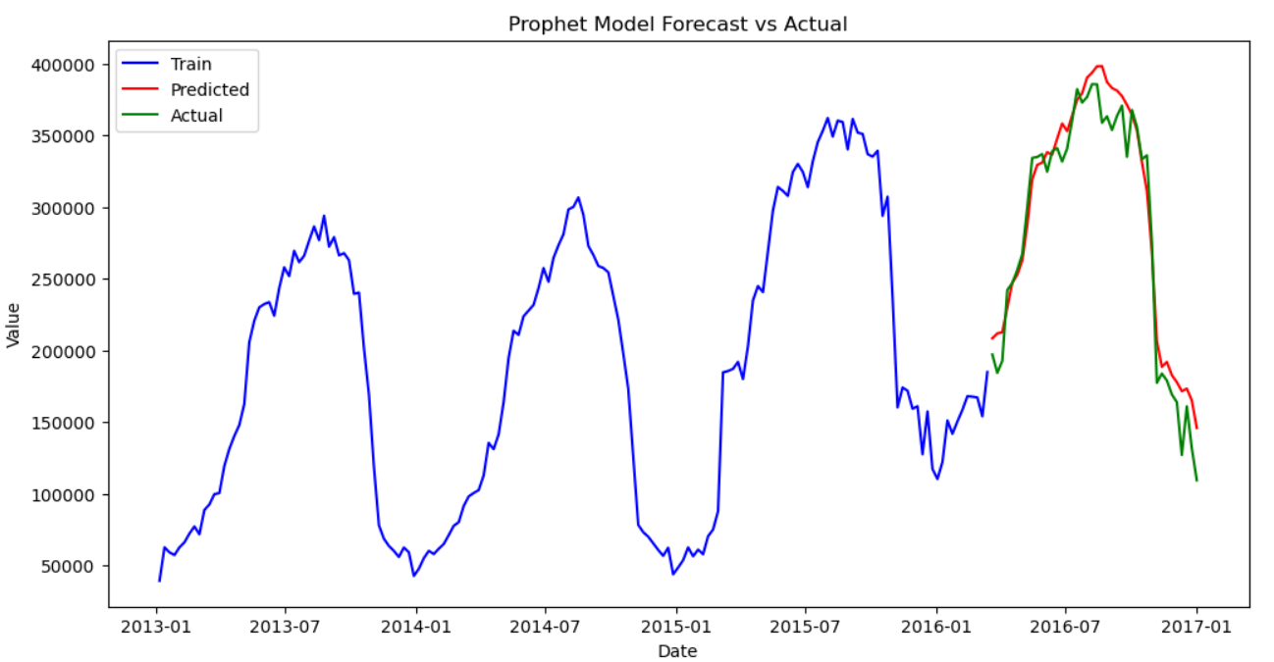
Una vez conseguido un buen modelo, realizamos la predicción para el mes de enero con la predicción semanal, y seguimos los mismos pasos que el caso anterior.
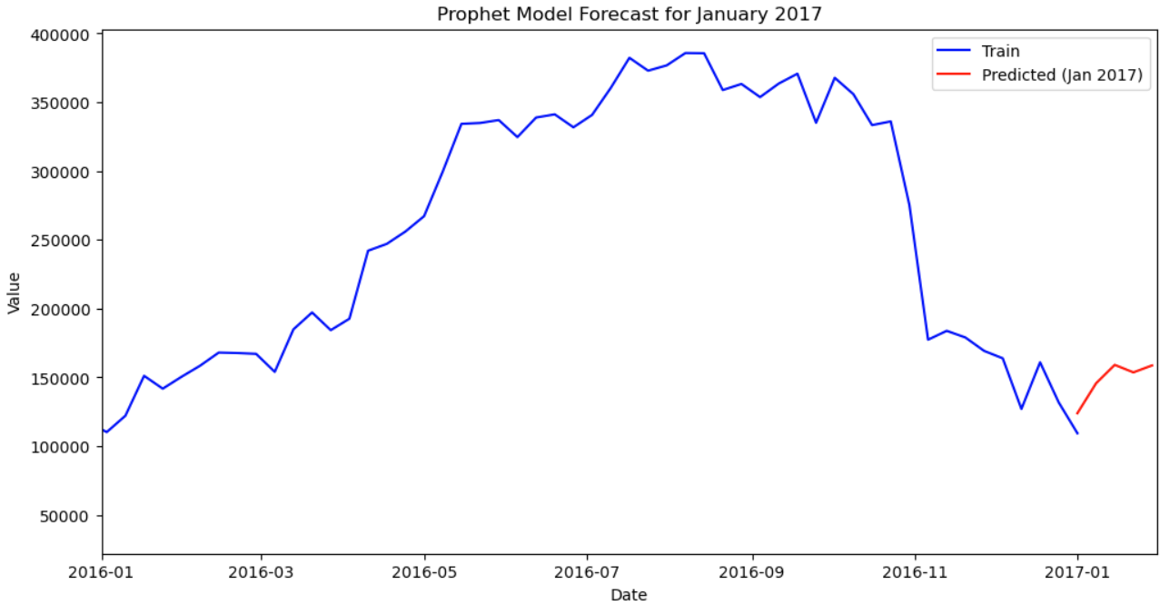

En cuanto a la predicción obtenida con la serie semanal, también se observa un aumento en el número de clientes obteniendo un resultado de 740.826 clientes totales. Este resultado también se puede concluir como óptimo por las medias que se han obtenido por la tendencia que observa en el gráfico. Esta tendencia indica que va a haber un crecimiento en los próximos meses de clientes de la línea de bus.

